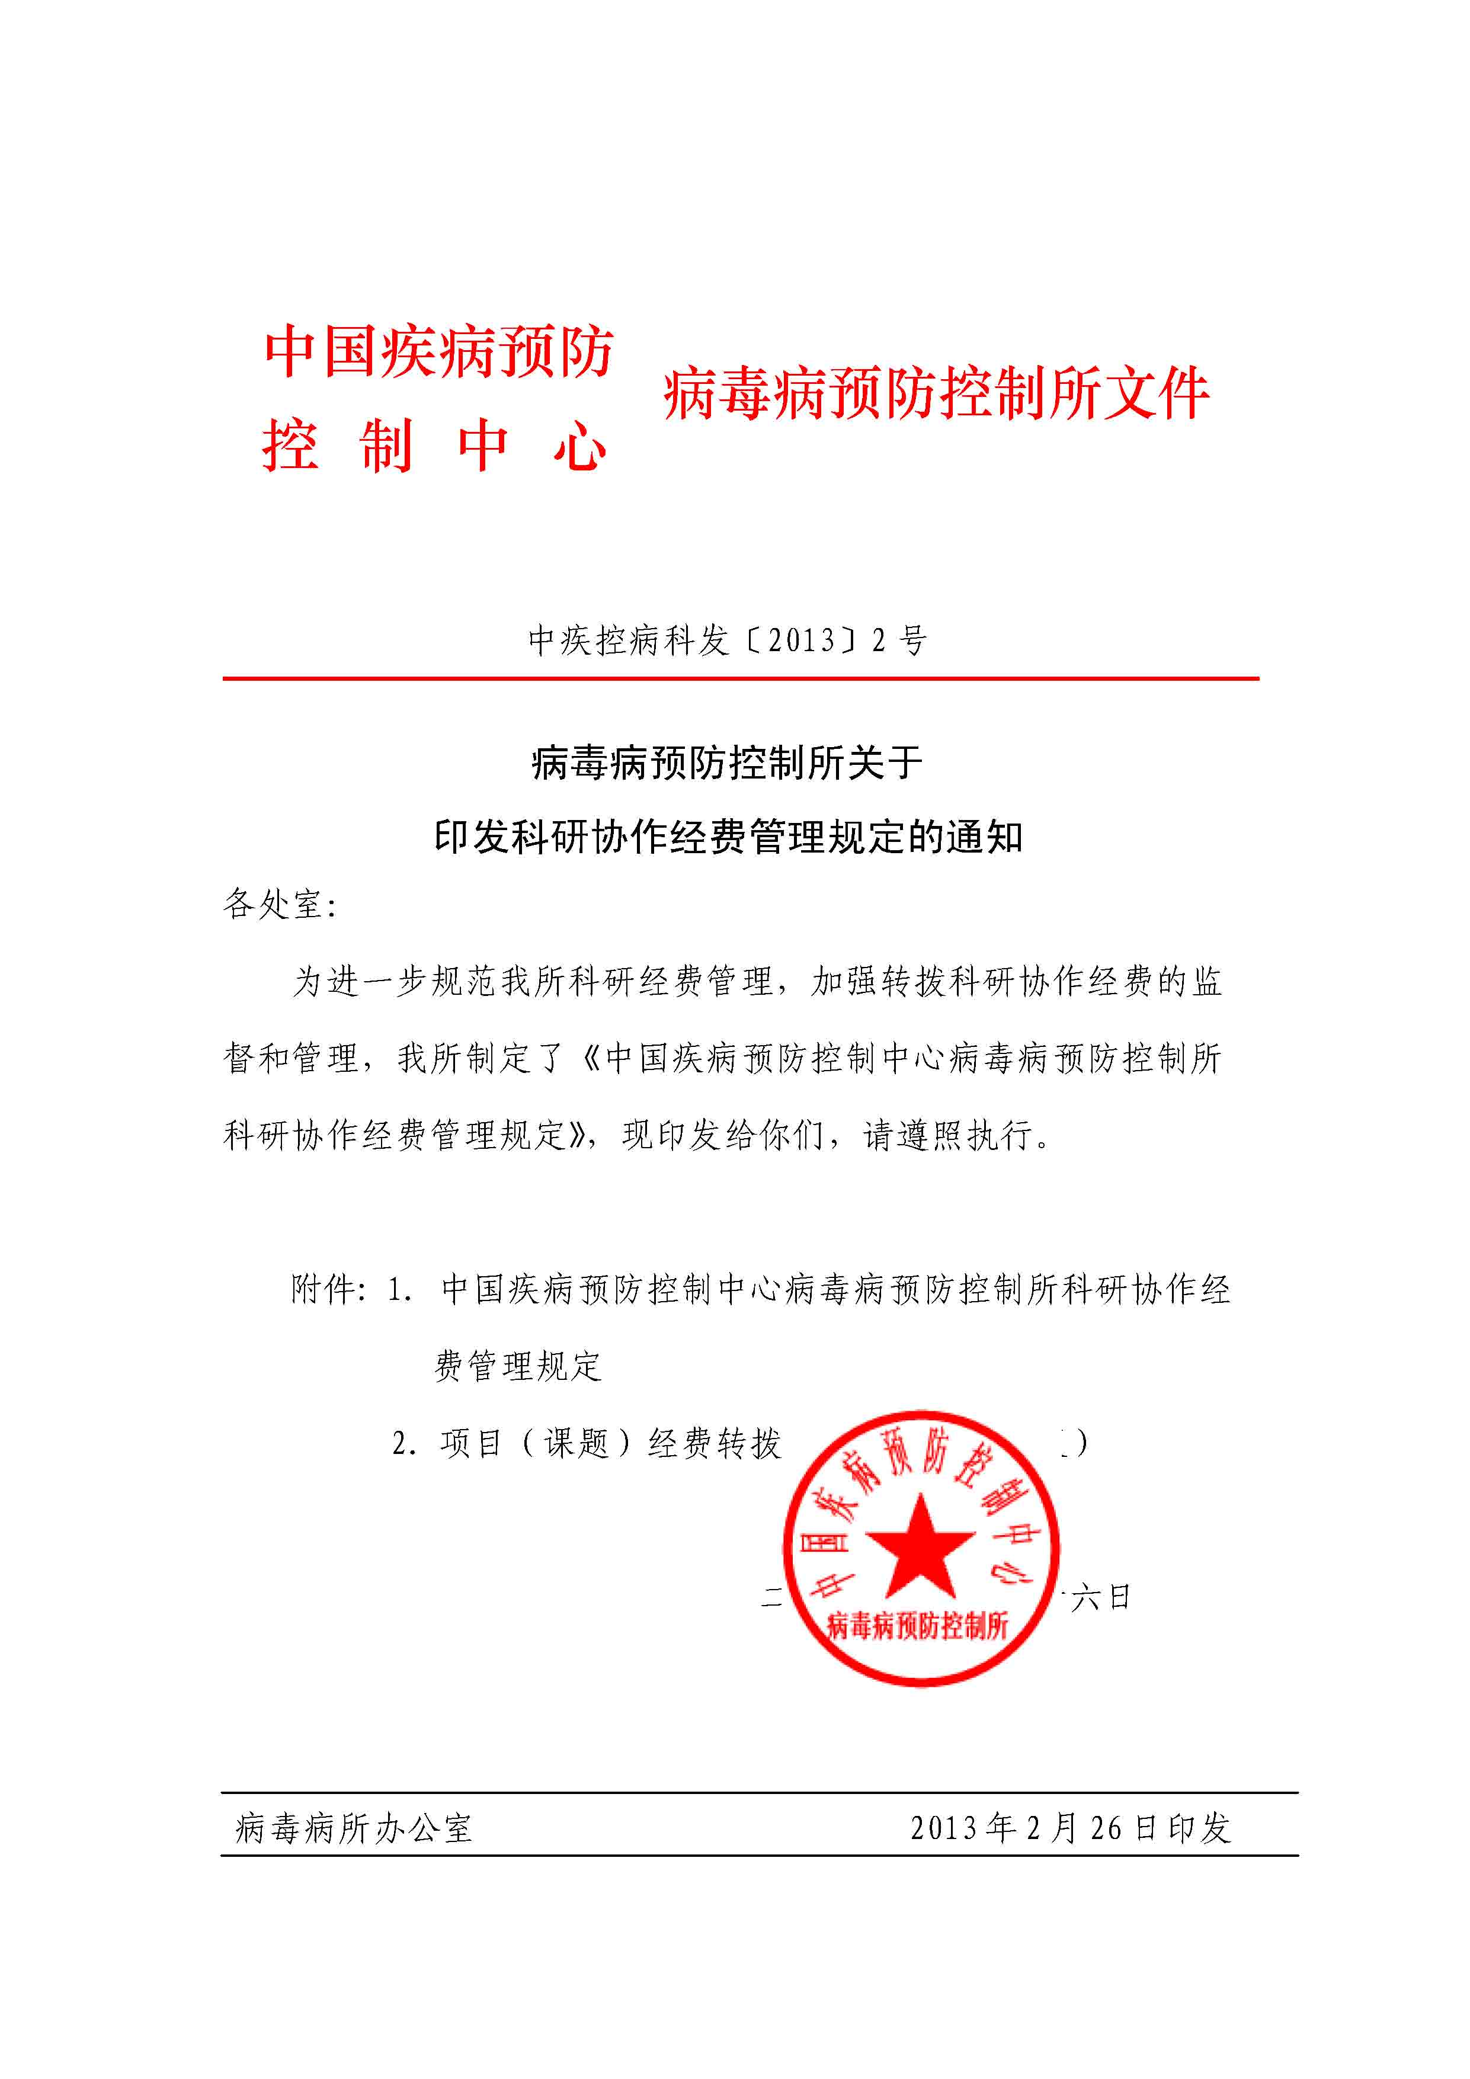

附件1

中国疾病预防控制中心病毒病预防控制所
科研协作经费管理规定

第一条 为进一步规范我所科研经费管理，加强转拨科研协作经费的监督和管理，根据财政部和有关部门科研经费管理相关政策，结合我单位承担的各级各类项目（课题）转拨给合作单位的科研协作经费管理实际情况，特制定本规定。
第二条 加强科研协作经费预算管理
1．根据立项部门批准的项目（课题）合同任务书和预算书，需要给合作单位转拨协作研究经费的项目（课题），须与合作单位签订子项目（课题）级合同书，明确协作研究内容、经费预算、计划安排、知识产权归属以及经费拨付方式等。合同书的相关条款不能与立项部门批准的项目（课题）合同任务书、预算书相抵触。
2．签订《子项目（课题）合同书》统一采用立项部门批准的项目（课题）合同任务书作为样本，报所科技处办理审批手续。
3．项目（课题）批复立项后，项目（课题）负责人须及时将项目（课题）合同任务书、子项目（课题）合同书、预算书等相关材料原件提交科技处备案，复印件提交财务处，作为转拨科研经费的依据。
第三条 严格科研协作经费转拨审批程序
1．转拨科研协作经费的收款单位必须是立项部门批准的项目（课题）合同任务书和预算书中已标明的合作单位，不允许向未标明的单位转拨经费，或以其它名义变相转拨经费。
2．项目（课题）负责人在收到立项部门拨付的科研经费后，应及时转拨科研协作经费。

3．经费转拨时需安照以下审批程序办理：
（1）项目（课题）负责人通过病毒病所协同办公系统提交申请，申请统一使用系统中《项目（课题）经费转拨申请》模版，同时作为附件需提交项目（课题）合同任务书、子项目（课题）级合同书、预算书等相关材料的扫描件；
（2）会稿至科技处，科技处审核并处长签字；
（3）科技处会稿返回至科室文书，科室文书提交至所文书；
（4）主管所长审阅并签字；
（5）所长审阅并签字；
（6）所文书将领导审批意见返回至科室文书，项目（课题）负责人将OA系统中《打印处理单》、《项目（课题）经费转拨申请》和《支出凭单》提交至财务处，财务处进行复核并办理转拨手续。
（7）项目（课题）负责人应及时将收款单位开具的收款收据交给财务处备案。
第四条 强化科研协作经费的监管
1．项目（课题）负责人对外拨科研协作经费负有监管责任，应督促合作单位按科研经费管理要求，对专项经费单独核算，专款专用。
2．项目（课题）负责人应及时掌握合作单位专项经费执行情况，要求合作单位及时提供年度经费决算，协助做好科研经费检查或审计工作。
第五条 本规定自公布之日起执行，未尽事宜由科技处和财务处负责解释。

附件2
项目（课题）经费转拨申请

财务处：
根据项目（课题）合同书和预算书中的要求，现申请将科研经费转拨至合作单位，具体转拨信息如下：
一、拨款人信息
课题名称：
课题类型：
拨款总额：（单位万元）

二、收款单位信息
合作单位： 1
单位名称:
开户银行：
账 号：
拨款金额：人民币（大写）XX元整 ￥00.00
用 途：（标注课题类别和合作单位负责人姓名）

合作单位： 2
单位名称:
开户银行：

账 号：
拨款金额：人民币（大写）XX元整 ￥00.00
用 途： （标注课题类别和合作单位负责人姓名）

合作单位－3
单位名称:
开户银行：
账 号：
拨款金额：人民币（大写）XX元整 ￥00.00
用 途： （标注课题类别和合作单位负责人姓名）

……

项目（课题）负责人（签字）：

年 月 日

